Исследование кинетики жидкостной экстракции Am(III) и Eu(III)
с использованием микрофлюидной установки на примере
N-, O-донорных лигандов
Павлова Е.А.¹, Конопкина Е.А.
Студент, 5 курс специалитета
¹Московский государственный университет имени М.В. Ломоносова,
химический факультет, Москва, Россия
E-mail: elizpava@yandex.ru
Одной из важных задач при обращении с высокоактивными отходами в рамках замкнутого ядерно-топливного цикла является эффективное разделение Am(III) и Ln(III) с целью дальнейшей трансмутации Am(III) в реакторах на быстрых нейтронах. Жидкостная экстракция на сегодняшний день является одним из наиболее перспективных методов для разделения Am(III) и Ln(III). В промышленности жидкостная экстракция может быть реализована с помощью установок типа смеситель-отстойник или центробежных экстракторов. Последние обладают рядом преимуществ, включая малый объем фаз, низкий радиолиз компонентов и высокую эффективность разделения фаз. Из-за короткого времени контакта фаз в центробежных экстракторах к лигандам дополнительно предъявляются высокие требования по скорости извлечения целевых компонентов.
Таким образом, исследование кинетики экстракции для различных лигандов имеет важное значение. Для этих целей может быть использована микрофлюидная установка, которая позволяет проводить количественное описание скорости экстракции и сравнивать численные кинетические параметры.
В представленной работе в качестве объекта исследования был выбран N- ,O- донорный лиганд L (Рис. 1), в котором сочетаются «жесткие» атомы кислорода и «мягкие» атомы азота, за счет чего обеспечивается селективность разделения в отношении пары Am(III)/Eu(III).
Структура L | 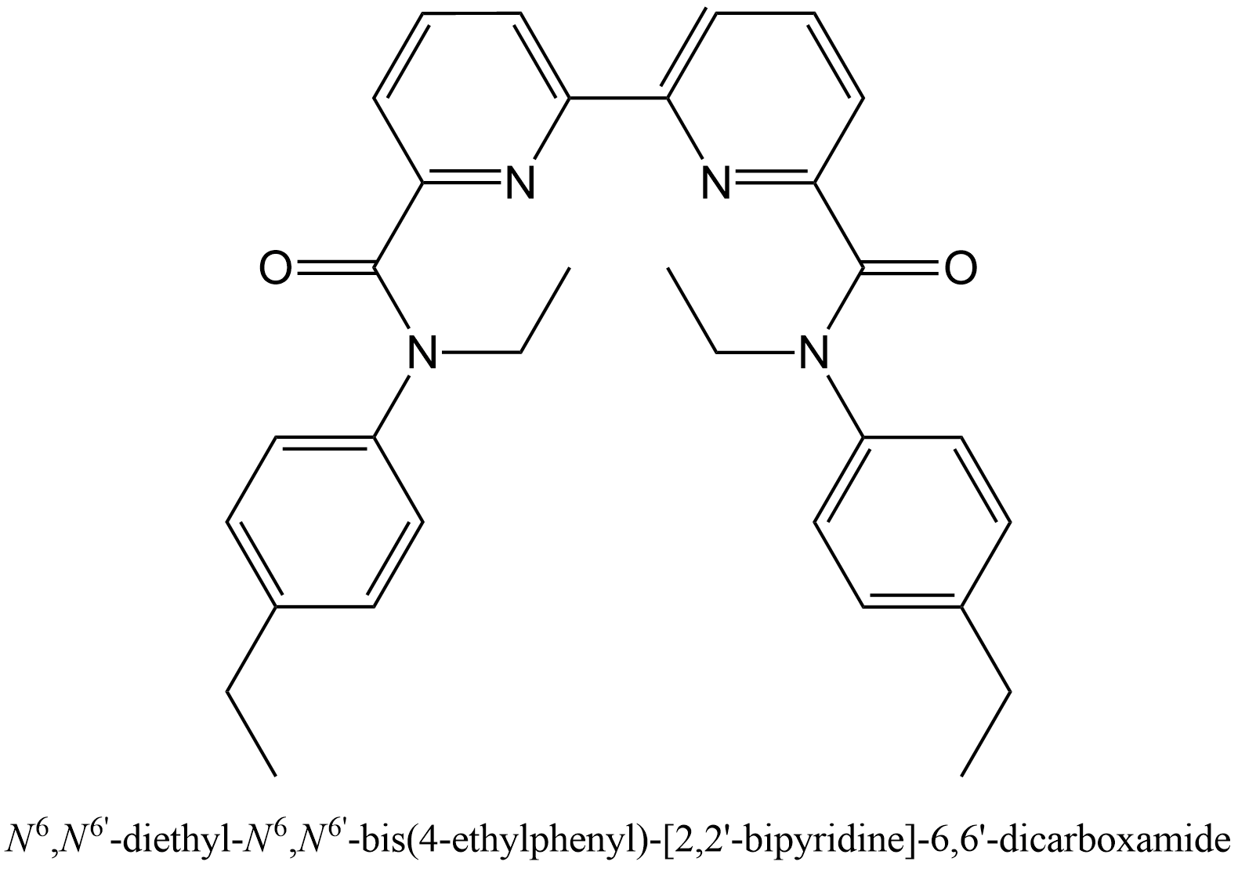
Номенклатура | N,N′-диэтил-N,N′-бис(4-этилфенил)-[2,2′-бипиридин]-6,6′-дикарбоксамид
Рис. 1 Структурная формула используемого лиганда
Были определены константы массопереноса для пары Am(III)/Eu(III), а так же показано влияние протонирования на кинетику экстракции и предорганизацию лиганда. На основании полученных данных был предложен механизм экстракции и определена лимитирующая стадия процесса. Вместе с этим были получены константы массопереноса в системах с различными растворителями и исследовано влияние их свойств на кинетику экстракции.
Работа выполнена при финансовой поддержке РНФ № 20-73-10076

